V4 – Entstehung von Kalkriffen und -felsen
In diesem Versuch können die SuS selbst eine Salzbildung in der Petrischale durchführen. Das entstehende Calciumcarbonat ist Hauptbestandteil verschiedener Kalkriffe.

Gefahrenstoffe
Wasser |  |  | - |  |  | -
Calciumchlorid-Dihydrat |  |  | H: 319 |  |  | P: 305+351+338
Natriumcarbonat-Decahydrat |  |  | H: 319 |  |  | P: 260-305+351+338
Calciumcarbonat |  |  | - |  |  | -
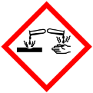

Materialien: Petrischale, Spatel
Chemikalien: Wasser, Calciumchlorid-Dihydrat, Natriumcarbonat-Decahydrat
Durchführung: Die Petrischale wird bis zur Hälfte mit Wasser gefüllt. An einer Stelle wird Nahe des Randes eines der Salze vorsichtig in das Wasser gegeben. Auf gegenüberliegender Seite wird, ähnlich positioniert, ohne das Wasser in Bewegung zu bringen, das zweite Salz eingebracht.
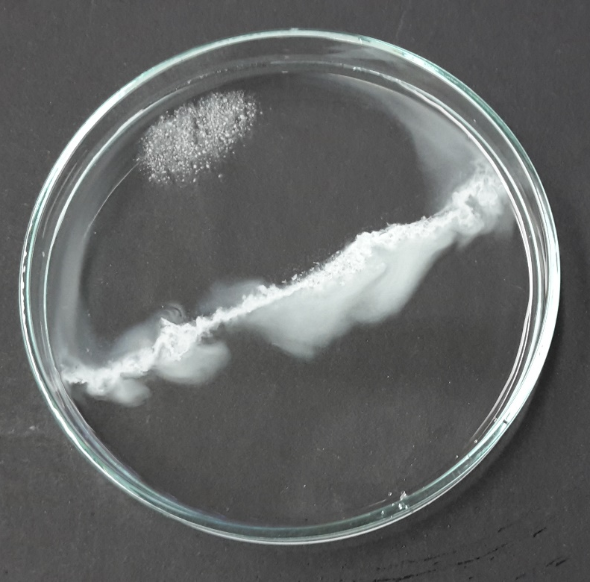
Beobachtung: Die Salze lösen sich. Etwa mittig zwischen den Stellen, an denen das Salz positioniert wurde, bildet sich ein weißer Feststoff.
Abbildung 1: "Riff"-/Calciumcarbonbildung an der Reaktionsfläche zwischen Natriumcarbonat-Decahydrat (unten) und Calciumchlorid-Dihydrat (oben).
Deutung: Nachdem sich die Salze gelöst haben, sinken die Salzlösungen aufgrund ihrer hohen Dichte auf den Grund der Schale und breiten sich aus. Aufgrund der unterschiedlichen Dichte vermischen sich die Salzlösungen nicht mit dem Wasser. Bei Zusammentreffen der Lösungen reagieren diese miteinander zu Calciumcarbonat:
${{Ca{Cl}_{2} }_{(aq)}+{{Na}_{2}CO}_{3} }_{(aq)}→{CaCO}_{3} _{(s)}+{2 NaCl}_{(aq)}$.
Entsorgung: Die Entsorgung kann im Abfluss erfolgen.
Literatur: H. Schmidkunz, Chemische Freihandversuche, Kleine Versuche mit großer Wirkung, Aulis Verlag, 2011, S. 273.
Das gezeigte Prinzip lässt sich auf beliebige Salzpaare übertragen. Dieser Versuch bietet sich im Anschluss an Versuch 1 an, um zu zeigen, dass es neben der Diffusion, die auf Konzentrationsunterschieden basiert, auch durch Dichteunterschiede zur Verteilung verschiedener Substanzen kommen kann. Um den SuS zu zeigen, dass das Produkt fest ist, kann die Lösung abgenutscht werden.

